MAJSTROVSTVÁ SVETA V LETNOM BIATLONE NA KOLIESKOVÝCH LYŹIACH

Z našich chlapov ukázal najlepšie výkony na MS Matej Baloga, ktorého by to malo povzbudiť do ďalšej prípravy. Vo všetkých pretekoch sa dostal do top 10 a v šprinte na 7,5 km sa mu podaril životný výsledok kde sa stal vicemajstrom sveta.

Superšprint:

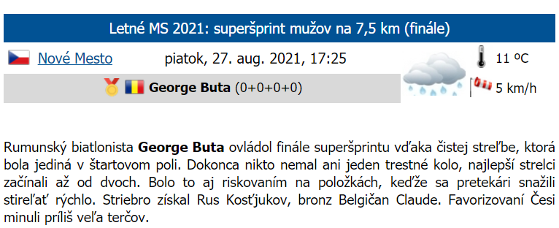

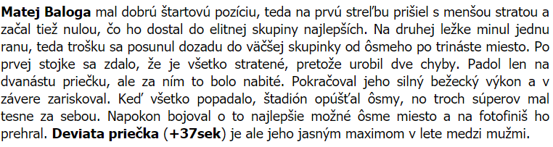

Šprint:
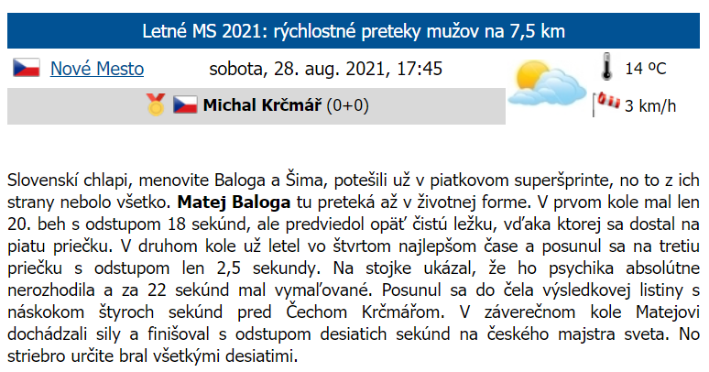

Stíhačka:
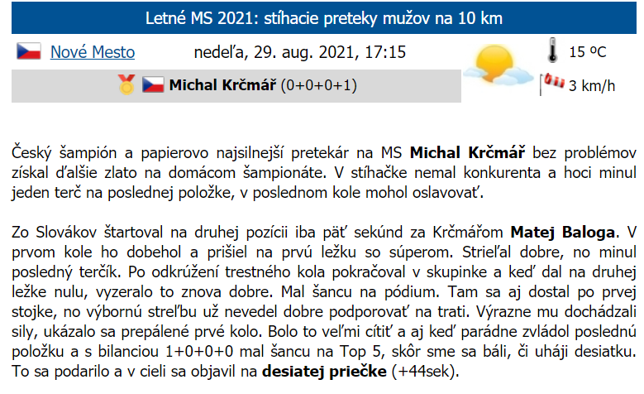

Fotogaléria:
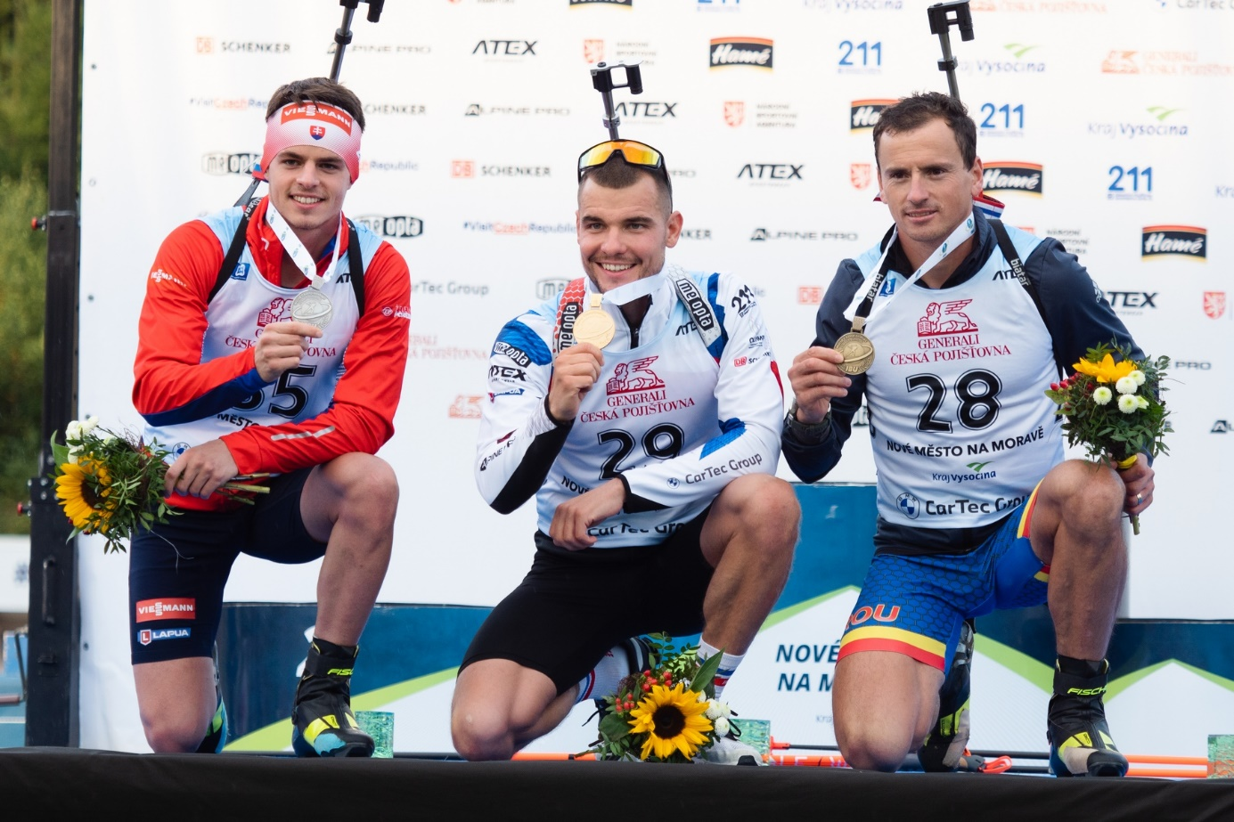
Matej Baloga (vľavo) (© Igor Stančík / Slovenský biatlon)
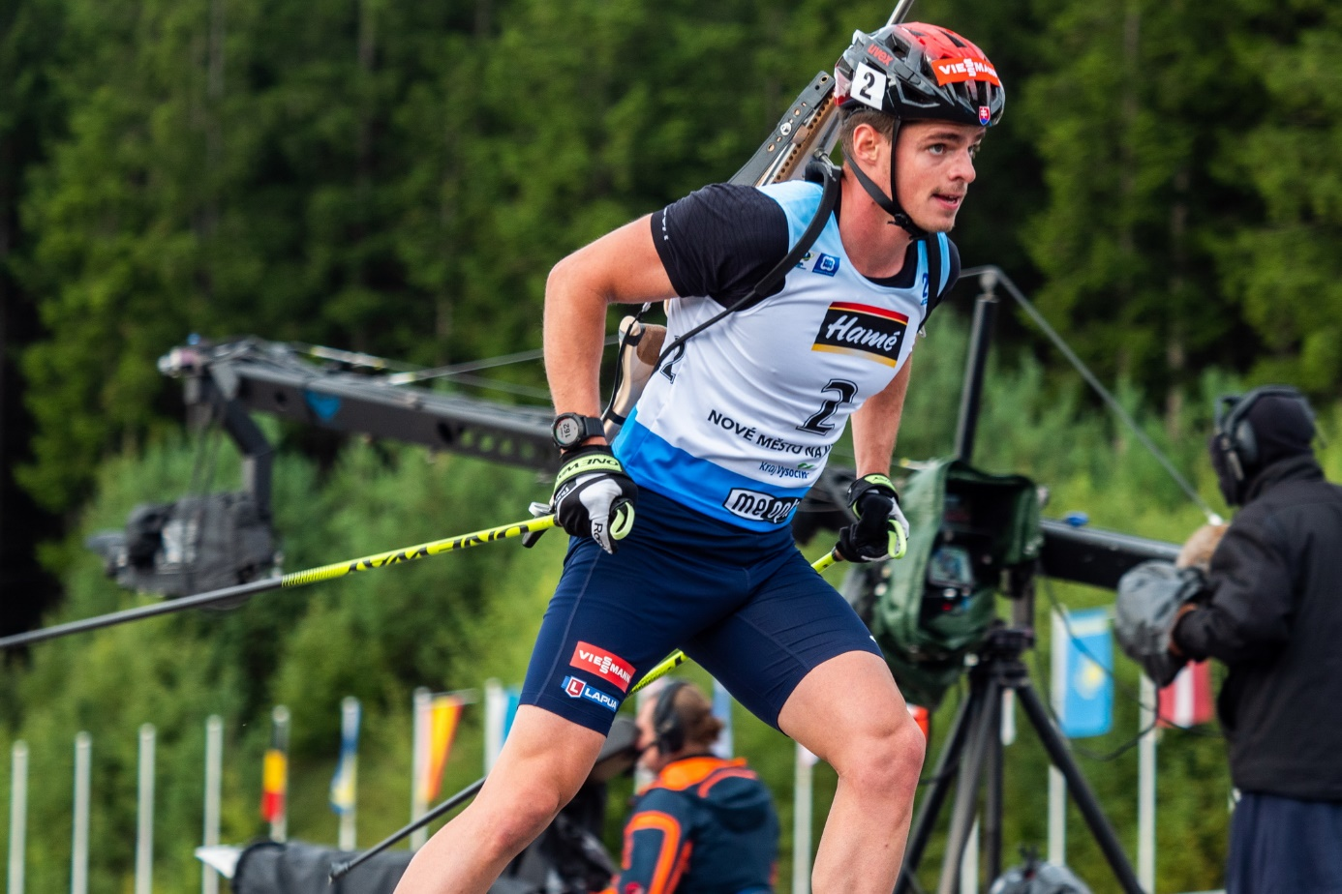

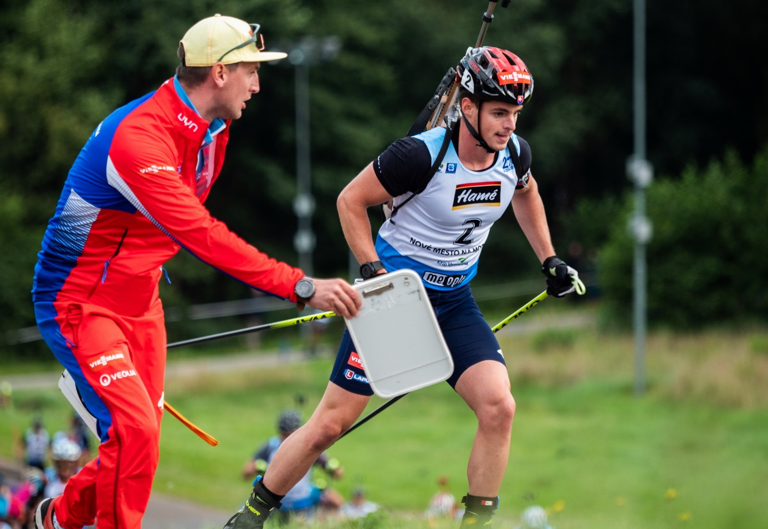
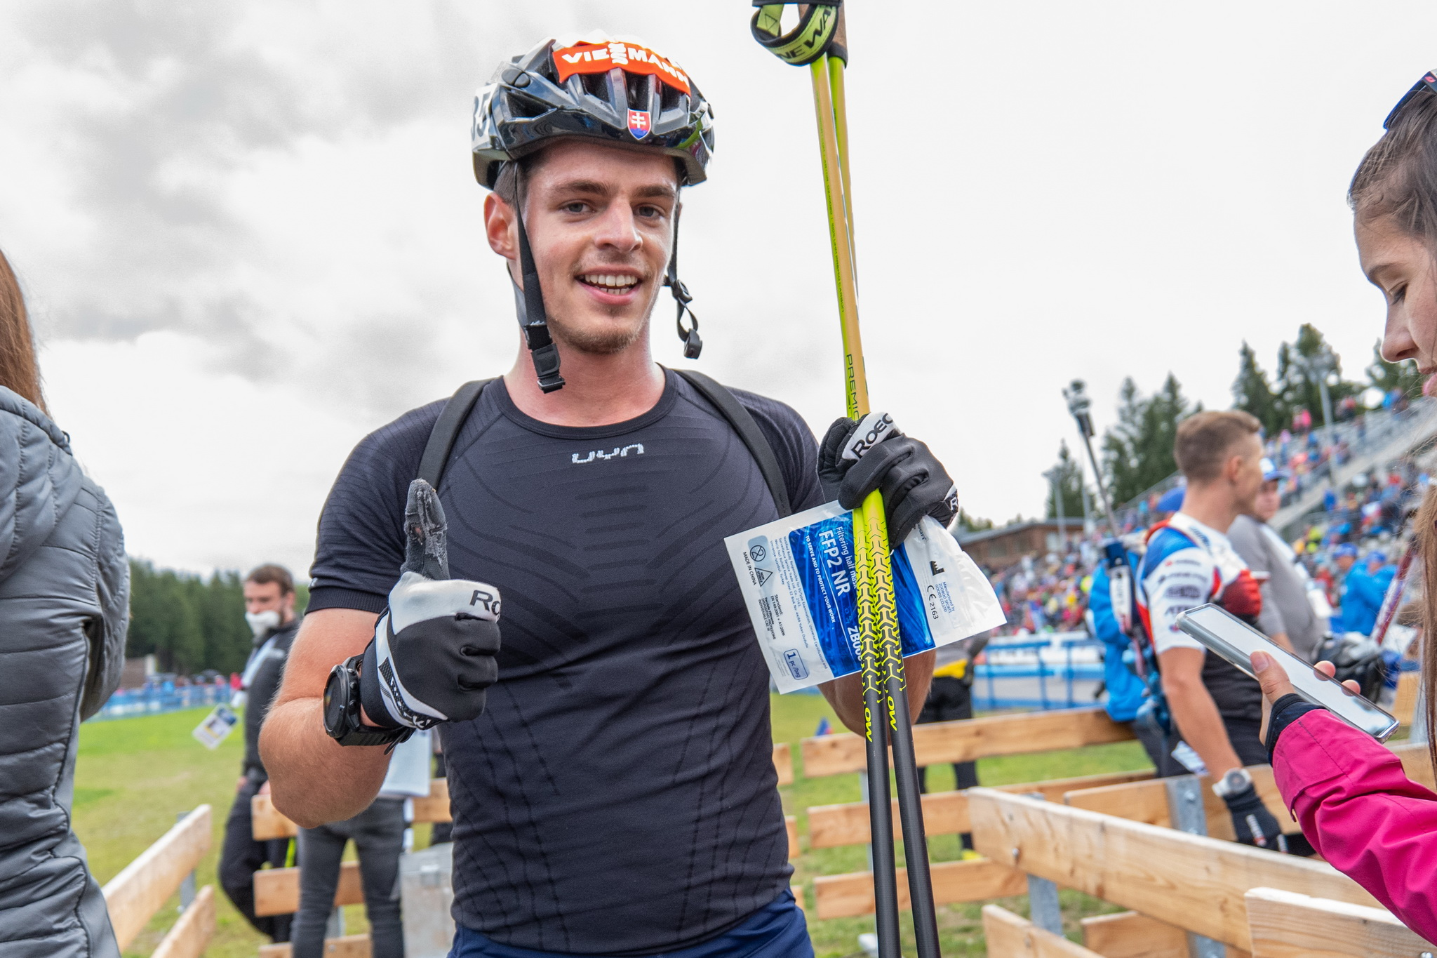
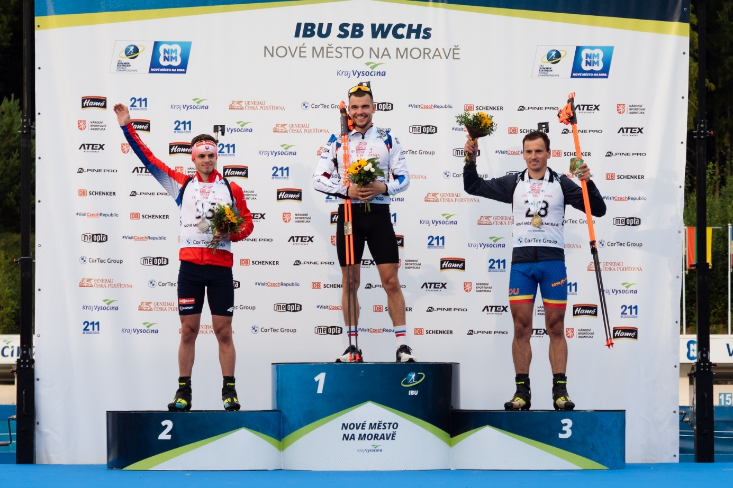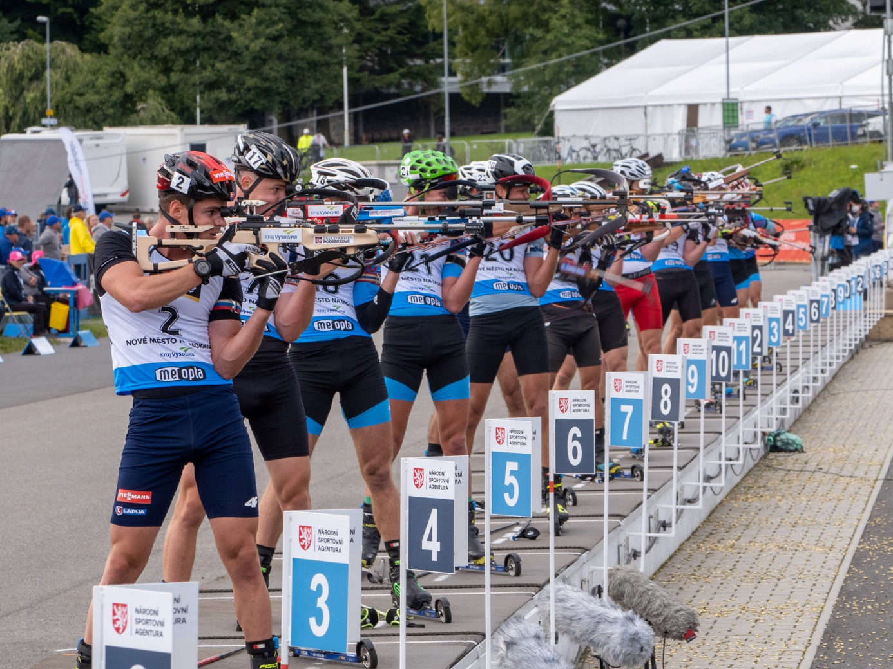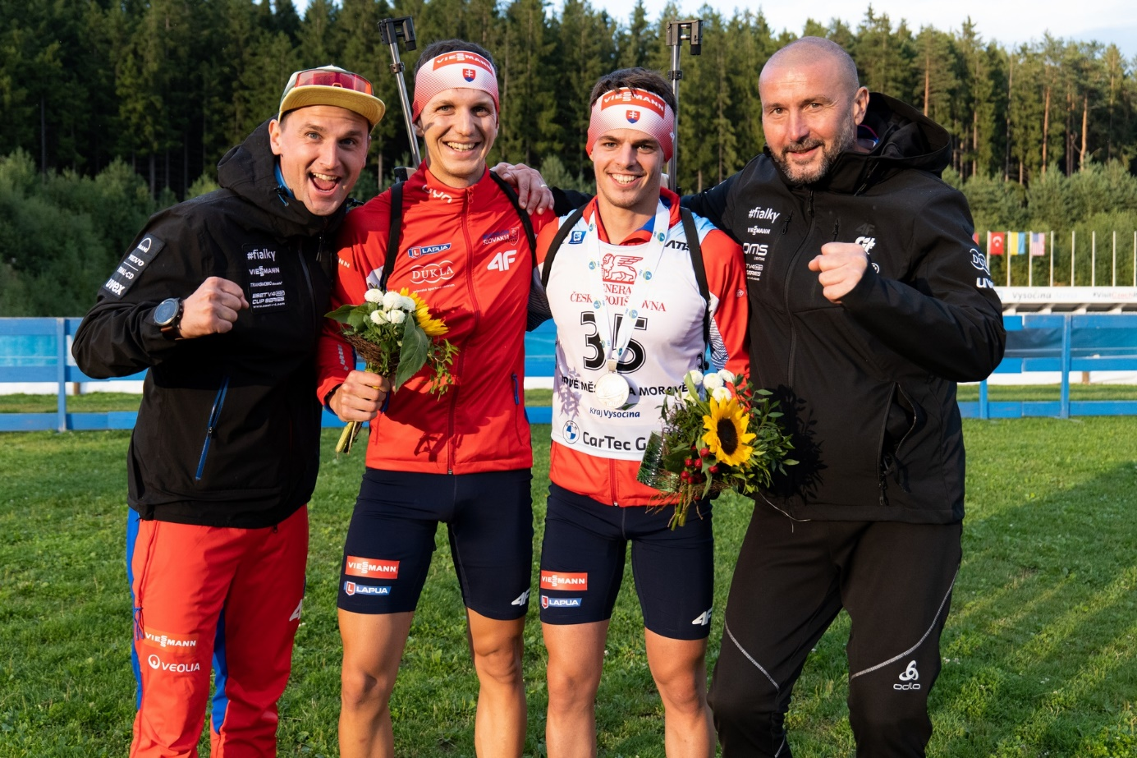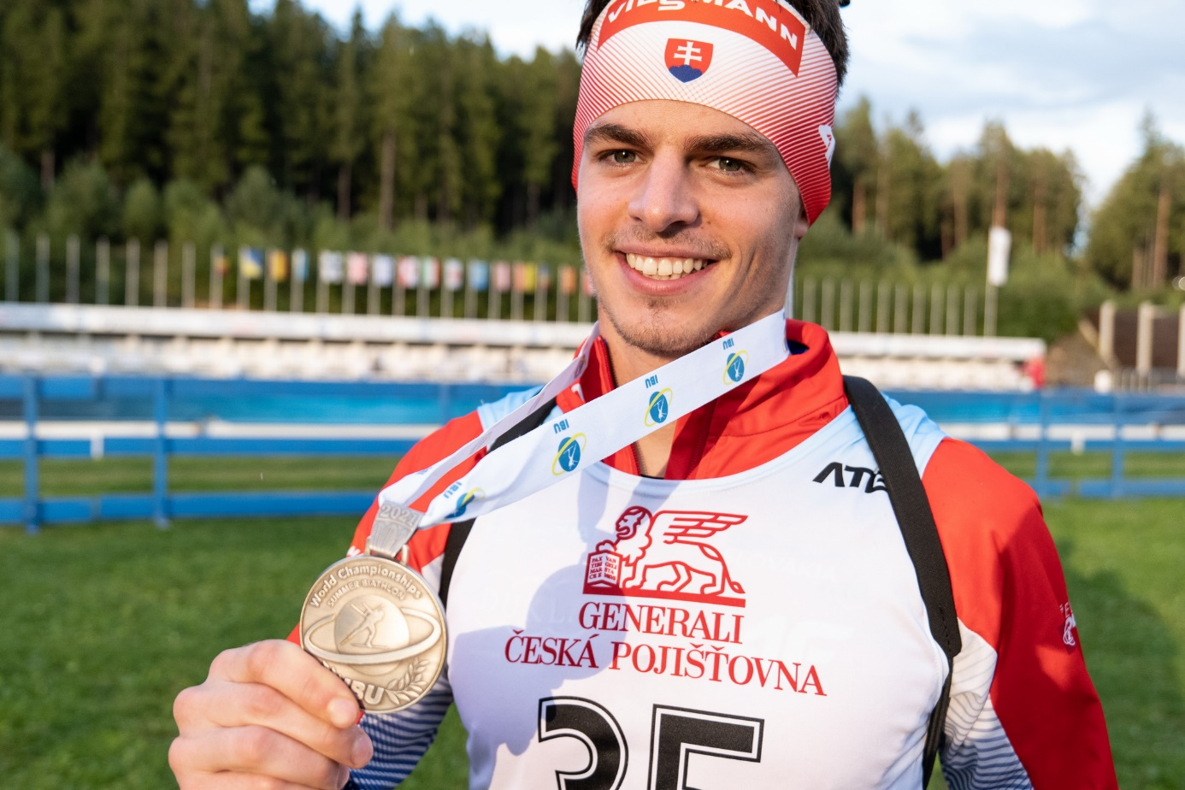
Odkazy:
https://www.slovenskybiatlon.sk/
https://biathlonresults.com/

